Spomladanske cvetice

Na sprehodu v naravi (v gozdu, okoli hiše, v parku …), lahko opaziš, da so zacvetele spomladanske cvetlice.
Rastline si dobro oglej. Kaj opaziš na cvetovih? Kakšne barve so cvetovi? Preštej cvetne liste in prašnike. Povohaj cvet. Kje rastejo listi? Kaj se ti zdi še zanimivo? Na kaj te spominjajo?

Ko boš čez en mesec opazoval gozd, boš opazil, da so že odcvetele in do prihodnje pomladi ne bodo več cvetele.
Razmisli, zakaj večina gozdnih cvetic cveti zgodaj spomladi. Razmisli, zakaj ni cvetov rjave, sive, črne barve.

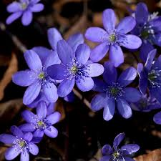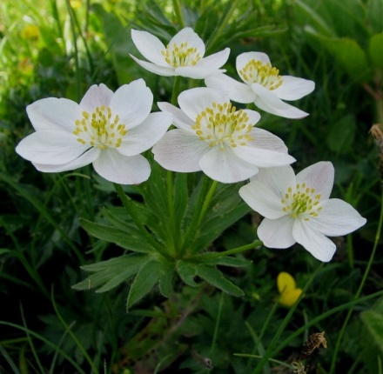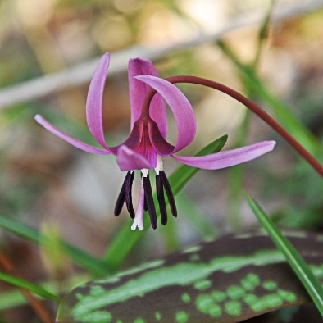
navadni jetrnik podlesna vetrnica pasji zob
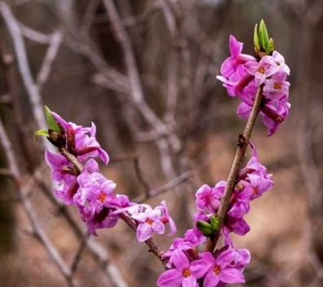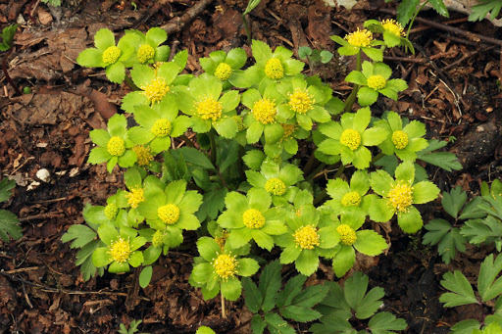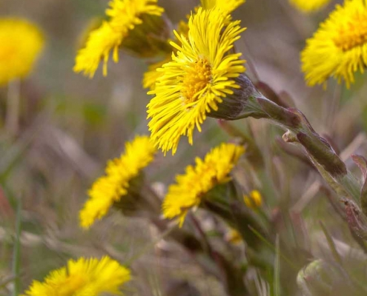
navadni volčin navadno tevje navadni lapuh

Na cvetovih lahko opaziš tudi čebele. Slovenske čebele se imenuje kranjska sivka. Nabirajo nektar in cvetni prah, ob nabiranju pa prenašajo cvetni prah od cveta na cvet in jih tako oprašujejo.
Ko zagledaš čebelo, jo nekaj časa opazuj in spremljaj njeno gibanje. Koliko časa je na enem cvetu?
Kakšne barve je običajno cvetni prah? Opazuj, kam se čebeli nabere cvetni prah.
Zakaj rastlina potrebuje cvetni prah?
Po sprehodu si privošči kruh z medom in razišči, kako čebele naredijo med.

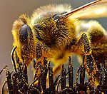

Pripravila: Aleša Carli,
CŠOD DC

